Тема Тригонометричні функції, їх властивості та графіки.
Очікувані результати навчання здобувачів освіти:
- відтворює поняття синуса, косинуса, тангенса, котангенса кута, тригонометричних функцій числового аргументу.
- розуміє сутність тригонометричних функцій числового аргументу, побудову їх графіків.
- знає значення тригонометричних функцій окремих чисел, знаків синуса, косинуса, тангенса і котангенса в кожній із чотирьох координатних чвертей.
- вміє визначати властивості тригонометричних функцій, будувати графіки цих функцій.
Література: Математика 10кл. Г.П.Бевз, 2010р.

Хід заняття.
- Завдання для повторення.
Покажіть за допомогою малюнків кути:
- $420° ; 540° ; 670° ; 730° ; 890° ;$
- $\frac{2π}{3} ; \frac{3π}{2} ; \frac{3π}{4} ; \frac{13π}{5} ; \frac{26π}{9} .$
1. Сформулюйте означення синуса, косинуса, тангенса гострого кута прямокутного трикутника.
2. Користуючись рисунком, запишіть, чому дорівнює:
$$\sin{A};$$ | $$\cos{A};$$ | $$tgA;$$
$$\sin{B};$$ | $$\cos{B};$$ | $$tgA;$$

3. Чи залежить синус, косинус, тангенс гострого кута прямокутного трикутника від: а) величини кута; б) довжини сторін; в) розташування трикутника?
- Вивчення нового матеріалу.
Означення тригонометричних функцій та їх найпростіші властивості
Через прямокутний трикутник  (для гострих кутів) | Через довільне коло  (R – радіус кола) | Через одиничне коло ($R=1)$
$$\sin{α}=\frac{a}{c}$$  $$\cos{α}=\frac{b}{c}$$  $$tg α=\frac{a}{b}$$  $$ctg α=\frac{b}{c}$$ | $$\sin{α}=\frac{y}{R}$$  $\cos{α}=\frac{x}{R}$  $$tg α=\frac{y}{x}$$  $ctg α=\frac{x}{y}$ | $$\sin{α}=y-ордината т.М$$  $$\cos{α}=x-абсциса т.М$$  $tg α=\frac{y}{x}=\frac{\sin{α}}{\cos{α}}$  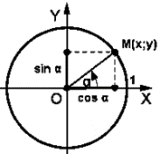  $ctg α=\frac{x}{y}=\frac{\cos{α}}{\sin{α}}$

- $у= \sin{х}$, $у= \cos{х}$, $у= \operatorname{tg}{x}$, $у=сtg x$ – основні тригонометричні функції, $x$ вимірюється в градусах або в радіанах ($π=180°)$
- Всі тригонометричні функції періодичні, $у= \sin{х}$ і $у= \cos{х}$ мають період
$Т = 2π = 360°$, а $y= \operatorname{tg}{x}$ і $y=сtg x$мають період $Т = π = 180°$ .
$\sin\left(х+2π\right)=\sin\left(х-2π\right)=\sin{х}$; $ctg\left(x+π\right)=ctg\left(x-π\right)=ctg x$ і т.д.
Наприклад: $\cos{390°}=\left(30°+360°\right)=\cos{30°=\frac{\sqrt{3}}{2}}$
$$tg\frac{19π}{6}=tg\frac{19∙180°}{6}=tg\left(19∙30°\right)=tg570°=tg\left(180°∙3+30°\right)=tg30°=\frac{\sqrt{3}}{3}$$
- Якщо функція $y=f(x)$ має період Т, то функція $y=Аf(kx+b)$ має період $Т_{1}= \frac{Т}{\left|k\right|}$
Наприклад: Знайти періоди функцій:
а) $y=2\sin\left(3х-\frac{π}{4}\right), Т_{1}=\frac{2π}{\left|3\right|}=\frac{2π}{3}$;
б) $y=сtg\left(4-0,1x\right), Т_{1}=\frac{π}{\left|-0,1\right|}=\frac{π}{\frac{1}{10}}=10π$.
- Функції $у=\sin{х, у=tg x, y=ctg x-}$непарні, тому $tg\left(-x\right)=-tgx$ і т.д.,
функція $у=\cos{x}-парна,$ тому $\cos\left(-x\right)=\cos{x}$.
Наприклад: $\cos\left(-1350°\right)-ctg\left(-9405°\right)=\cos{1350°+ctg9405°=\cos\left(360°∙3+270°\right)+ctg(180°∙52+45°=\cos{270°+ctg45°=0+1=1}}$
- Кожна тригонометрична функція має конкретний знак в певній координатній чверті. Оскільки $\cos{x}-$ це абсциса $(x)$, то має знак $«+»$ в тих чвертях, де х додатний (в І і в ІV), в інших - від’ємний.
$\sin{х}-це$ ордината $(y),$ тому має «+» в І і ІІ чвертях, бо там у додатний, в ІІІ, ІV – «-».
$tgx i ctg x$ мають «+» там, де $\sin{х і \cos{х}}$ мають однакові знаки (в І і ІІІ чверті).
Знаки тригонометричних функцій
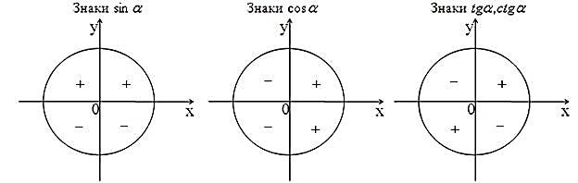

Наприклад: Який знак має вираз $\cos{215°∙\sin\left(-\frac{4π}{9}\right)∙ctg\left(-\frac{11π}{18}\right)?}$
Додатний напрямок руху проти годинникові стрілки, від’ємний – за.
Тому $215°$ в ІІІ чверті, $cos215°<0;$ $-\frac{4π}{9}=-80°$ в ІV чверті, $\sin\left(-\frac{4π}{9}\right)<0;$
$-\frac{11π}{18}=-110°$ в ІІІ чверті, $ctg\left(-\frac{11π}{18}\right)>0$, отже знак виразу $«+».$
- Область визначення $y=\sin{x і y=\cos{x-h}}$, $y=tgx-$всі числа, крім $x=\frac{π}{2}+πn, n ϵ Z$; $y=ctgx$ – всі числа крім $x=πn, n ϵ Z.$
- $у=\sin{х} і у=\cos{х}$ мають найбільше значення 1, найменше - $-1$, тобто їх область значень $\left[-1;1\right]$; Е($tgx)=E\left(ctgx\right)=R$
Наприклад:
а) найбільше значення виразу $4\cos{х-10}$ це 4$∙1-10=-6$, а найменше
$$4∙\left(-1\right)-10=-14;$$
б) найменше значення виразу $5-\sin^{2}x$ це $5-1=4;$ а найбільше
$$5-0=5 , ( бо \sin^{2}x ≥0)$$
- Співвідношення між тригонометричними функціями виражається в тригонометричних формулах.
$\sin^{2}α+\cos^{2}α=1-$основна тригонометрична тотожність.
З основної тригонометричної тотожності можна виразити sin α через cos α і навпаки.
$$\sin{α}=±\sqrt{1-\cos^{2}{α}} , \cos{α}=±\sqrt{1-\sin^{2}{α}} .$$
Співвідношення між тангенсом і котангенсом.
Згідно з визначенням тангенса і котангенса
$$tg α=\frac{\sin{α}}{\cos{α}} , ctg α=\frac{\cos{α}}{\sin{α}} .$$
Перемноживши ці рівності, одержимо
$$tg α∙ctg α=\frac{\sin{α}}{\cos{α}}∙\frac{\cos{α}}{\sin{α}}=1$$
$$tg α=\frac{1}{ctg α} ; ctg α=\frac{1}{ tg α} .$$
- Завдання для самостійного розв’язування та набуття навичок та вмінь:
№1. Доведіть тотожність
a) $\left(tg α+ctg α\right)\cos^{2}{α}=ctg α;$
$$\left(tg α+ctg α\right)\cos^{2}{α}=\left(\frac{\sin{α}}{\cos{α}}+\frac{\cos{α}}{\sin{α}}\right)∙\cos^{2}{α}=\frac{\sin^{2}{α}+\cos^{2}{α}}{\cos{α}\sin{α}}∙\cos^{2}{α}=$$
$$=\frac{\cos{α}}{\sin{α}}=ctg α ;$$
б) $(1 - \cos^{2}{α} )(1+ {tg}^{2}α) = {tg}^{2}α.$ – самостійно
№2. Спростіть вираз:
$$а) \frac{1-\sin^{2}{α}}{1-\cos^{2}{α}}=\frac{\cos^{2}{α}}{\sin^{2}{α}}={ctg}^{2}α ;$$
$б) \frac{\sin^{2}{α}}{\sin^{2}{α}-1};$ – самостійно
$в) \frac{\sin^{2}{x}}{1-\sin^{2}{x}}∙ctg x;$ – самостійно
$г) \frac{\cos^{2}{α}}{1-\cos^{2}{α}}∙{tg}^{2}α;$– самостійно
$$ґ) \frac{\cos^{2}{α}-\cos^{4}{α}}{\sin^{2}{α}-\sin^{4}{α}}=\frac{\cos^{2}{α}\left(1-\cos^{2}{α}\right)}{\sin^{2}{α}\left(1-\sin^{2}{α}\right)}=\frac{\cos^{2}{α}∙\sin^{2}{α}}{\sin^{2}{α}∙\cos^{2}{α}}=1;$$
$д) \frac{\sin^{4}{β}-\sin^{6}{β}}{\cos^{4}{β}-\cos^{6}{β}}.$ – самостійно
№3. Відомо, що кут $α$ гострий. Обчисліть значення:
а)$\cos{α}, якщо\sin{α}=\frac{1}{3}, \cos{α}=\sqrt{1-\sin^{2}{α}}=\sqrt{1-\frac{1}{9}}=\sqrt{\frac{8}{9}}=\frac{2\sqrt{2}}{3} ;$
б) $\sin{α}, якщо\cos{α}=\frac{2}{3},$– самостійно.
$$в) tgα, якщо cosα=\frac{2}{5} , \sin{α}=\sqrt{1-\cos^{2}{α}}=\sqrt{1-\frac{4}{25}}=\sqrt{\frac{21}{25}}=\frac{\sqrt{21}}{5} ,$$
$$tg α=\frac{\sqrt{21}}{5} : \frac{2}{5}=\frac{\sqrt{21}}{2};$$
$г) ctgα, якщо tgα=4, .$– самостійно.
№4. Знаючи, що $\sin{α}=\frac{4}{5} ,$ обчисліть значення $\cos{α},tgα і ctgα$ за умови, що:
$$а) 0<α<\frac{π}{2} ;$$
$$\cos{α}=\sqrt{1-\sin^{2}{α}}=\sqrt{1-\frac{16}{25}}=\sqrt{\frac{9}{25}}=\frac{3}{5} ;$$
$$tg α=\frac{\sin{α}}{\cos{α}}=\frac{4}{5} : \frac{3}{5}=\frac{4}{3} ;$$
$$ctg α=\frac{1}{tg α}=\frac{3}{4} .$$
$б) \frac{π}{2}<α<π ;$– самостійно
№5. Спростіть вираз:
$$а)\sin^{2}{α}+\cos^{2}{α}-tg α∙ctg α=1-1=0$$
$$б) 1-\frac{\sin{α}∙\cos{α}}{tg α}, - самостійно.$$
$$в)1-{\left(\sin{α}+\cos{α}\right)}^{2}- самостійно.$$
$$г) \left(1-\sin{α}\right)\left(1+\sin{α}\right)- самостійно.$$
$$ґ) tg α∙ctg α-\cos^{2}{α}- самостійно.$$
$$д) \sin{α}∙\cos{α}∙ctg α- самостійно.$$
- Перевір себе, давши відповіді на питання:
- Що називається тригонометричною функцією?
- Які тригонометричні функції вам відомі?
- Які знаки мають тригонометричні функції в різних чвертях?
- Чи можна виразити одну тригонометричну функцію через іншу? Як?
- Зобразіть графіки тригонометричних функцій.
- Домашнє завдання:
№1 | 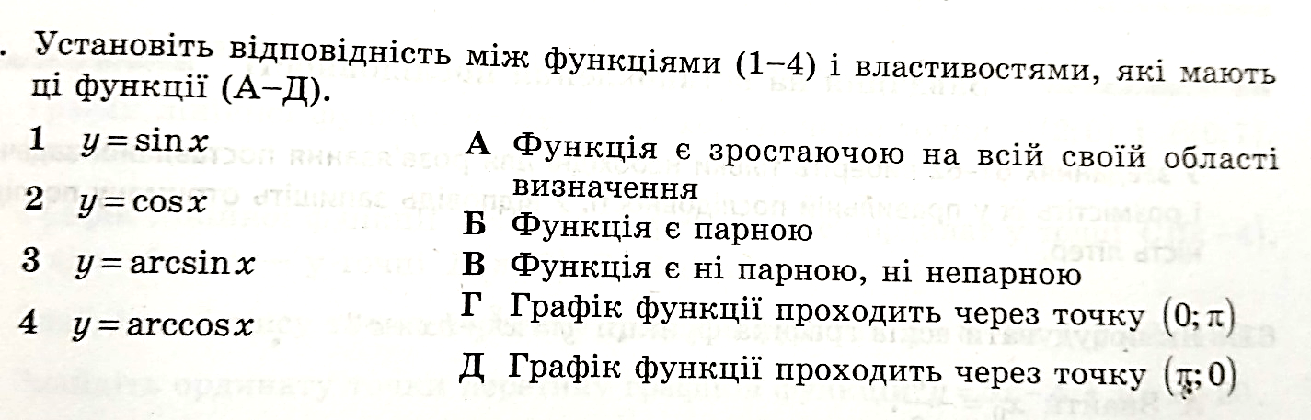
№2
№3
№4 | 